

<Lab Visual Studio .NET/>

Développez vos applications Web avec ASP .NET

Sommaire

1 Lab 5 : Déployez votre application Web 3
2 Lab 5.1 : Création d’un msi de déploiement 4

Lab 5 : Déployez votre application Web
Dans ces exercices, vous allez apprendre à :

- Déployer votre application Web sur un serveur d’hébergement
- Configurer votre application

Le déploiement d’une application ASP.NET peut se faire facilement par XCOPY ou FTP sur le serveur d’hébergement. Le serveur d’hébergement doit seulement posséder le Framework .NET (inclus dans Windows 2003 Serveur).

- Avec l’explorateur Windows, naviguer dans le répertoire «C:\Inetpub\wwwroot\WebApplicationLab1 »
- Sélectionner les fichiers suivants :
  - « Web.config »
  - « Global.asax »
  - Tous les fichiers .aspx et .ascx de l’application (« WebFormX.aspx » et «WebUserControl1.ascx»)
  - Le répertoire « Bin »
- Cliquer droit sur un des fichiers sélectionnés puis « Copier »
- Utiliser Internet Explorer pour allez en FTP sur votre hébergeur.
  - Utiliser cette syntaxe dans l’adresse du navigateur : ftp://login:password@monserverftp/
- Menu édition Coller

Si votre hébergeur ne le propose pas par défaut n’oubliez pas de copier aussi le répertoire qui ce trouve à la racine de votre serveur Web : «C:\Inetpub\wwwroot\aspnet_client » à la racine de du site chez l’hébergeur.

Pour les pages qui se connectent à une base de donnée il faut changer la propriété ConnectionString des composants SqlConnectionX (Normalement cette chaîne de connexion est fournie par l’hébergeur)

Pour aller plus loin :
- Si l’hébergeur supporte les extensions FrontPage 2002 vous pouvez directement utiliser Visual Studio sur le serveur de l’hébergeur.

Lab 5.1 : Création d’un msi de déploiement

Dans ces exercices, vous allez apprendre à :

- Créer un exécutable d’installation de l’application Web

Une application ASP.NET peut se déployer sur un autre serveur en créant un package MSI grâce à « un projet de Configuration » sous Visual Studio .NET. En guise d’exemple, déployons le Lab.

- Bouton droit sur la solution Add / New Project

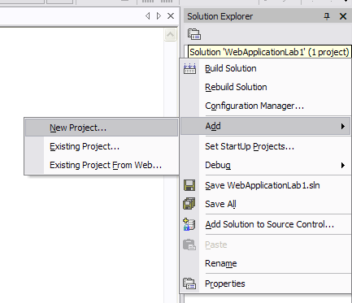
- Sélectionner « Projets de configuration et de déploiement » puis « Projet de configuration Web »
- 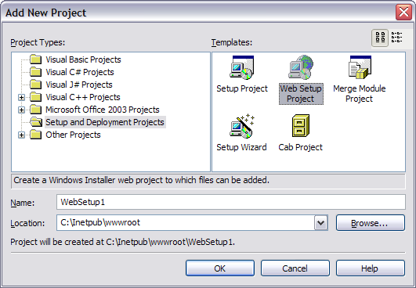

- Le nommer « DeploiementLab »

- Location « c:\ »

- Un projet de déploiement est alors ajouté à la solution. Il reste à ajouter les fichiers à déployer :

- Dans la fenêtre « File System », sélectionner « Web Application Folder » puis cliquer droit puis « Add / Project Output »

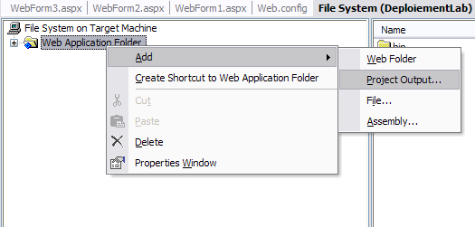

- Sélectionner ensuite « Primary Output » et « Content files » puis cliquer sur le bouton « OK »

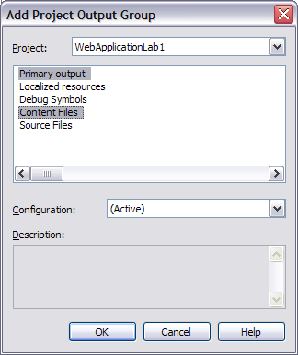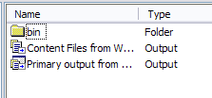

- Générer le package MSI en cliquant droit sur « DeploiementLab » dans l’explorateur de solutions

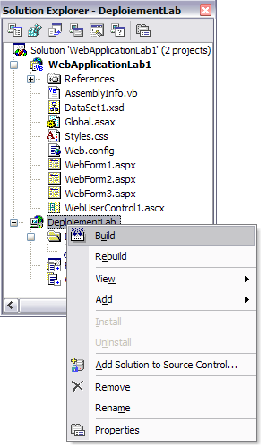

Pour déployer votre application, vous pouvez installer le package MSI sur le serveur de production en exécutant le Setup.exe

- Localiser le package MSI dans C:\DeploiementLab\Debug, « setup.exe » et « Setup.ini » :

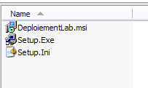

- Double cliquer sur le fichier « setup.exe »

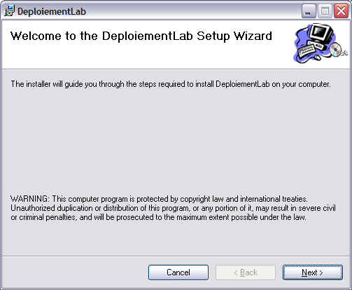
- L’installation nous laisse le choix du répertoire virtuel, laisser le nom par défaut qui est le nom du projet de déploiement

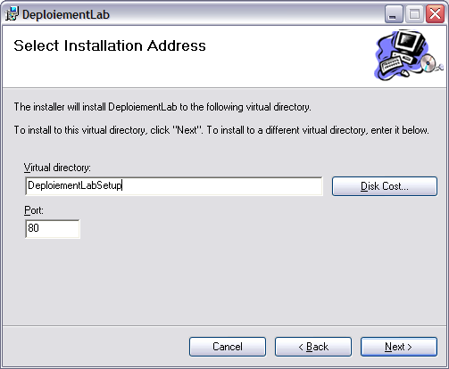

L’assistant s’exécute et se termine, déployant les fichiers et créant le répertoire virtuel pour nous.

- Tester en naviguant sur http://localhost/DeploiementLabSetup\Web.asmx

Regarder dans la console IIS, une application Web « 13CSDeploiementLab10 » a été créée automatiquement.
 Note :

